Leonardo da Vinci. Brevi note biografiche.
Nacque il 15 aprile 1452 nella cittadina collinare di Vinci in Toscana, allora territorio della Repub-blica fiorentina.
Figlio naturale del ricco gentiluomo Piero da Vinci, notaio, e di Caterina, una modesta contadina, trascorre i suoi primi cinque anni di vita nella borgata di Anchiano in casa della madre, per poi trasferirsi direttamente nella cittadina di Vinci in quella del padre. Piero si maritò ben quattro volte e Leonardo si ritrovò così ad aver ben sette fratelli.
A partire dall'età di appena dieci anni fu apprendista nella bottega del pittore Andrea del Verrocchio, ove ebbe modo di conoscere molti degli artisti più importanti che lavoravano a Firenze nella seconda metà del XV secolo, tra cui il Botticelli, il Ghirlandaio e il Perugino
Firenze era in quel momento una repubblica, ma la città era sempre più sotto l'influenza di una sola famiglia di potenti, i Medici. Nel 1481 Leonardo ebbe una commessa importante da parte di Lorenzo "il Magnifico", ma il dipinto, una grande pala d'altare per la chiesa di San Donato a Scopeto denominata Adorazione dei Magi, una volta avviato non venne mai completato.
Lasciata Firenze Leonardo si recò a Milano per presentarsi al duca Ludovico Sforza, portando con sé un dono da parte del Magnifico. Col signore milanese rimase dal 1482 al 1499, anni durante i quali creò alcune tra le sue opere più importanti, fra le quali "L'ultima cena", oltre a un enorme modello di cavallo per un monumento equestre che non venne poi mai realizzato.
Quando, nel 1499, Milano fu invasa dai francesi, Leonardo andò via per qualche tempo, prima a Mantova, poi a Venezia. Quindi tornò a Firenze. Nel 1502 entrò a servizio di Cesare Borgia detto

Introduce e coordina
Franco Rizzo, Presidente del Circolo

Saluti
Francesco Russo, Pres. Cons.Com.le Crosia

Le III classi della
scuola secondaria di 1°grado
e le V classi della scuola primaria

illustrano

LA POLIEDRICITA'
DEL GENIO VINCIANO

- Classe V via del Sole: La vita
- Classe III D: Leonardo idraulico:
i navigli milanesi
- Classe V Sorrenti: Leonardo pittore:
quadri personificati
- Classe III A:
l'uomo vitruviano tra arte e scienza
- Classi V A e B via dell'Arte:
le macchine e il ponte smontabile
- Classe III E:
l'uomo vitruviano e gli studi di anatomia
- Classe III B:
modelli delle macchine leonardesche
- Classe III C: tableau vivant del Cenacolo

Conclude: Rachele Donnici

Dirigente Scolastico Ist. Compr. - Crosia Mirto

Interventi musicali

a cura di Salvatore Mazzei

"il Valentino", figlio del papa Alessandro VI e fratello di Lucrezia. Nel 1506 tornò poi a Milano, per rimanervi a lungo. Nel 1513-14 Leonardo lasciò ancora una volta Milano per Roma. Poi, tre anni dopo, si recò oltralpe come pittore di corte del re Francesco I di Francia. Il sovrano gli concesse l'usufrutto del maniero di Clos-Lucé da utilizzare come abitazione e lo guardò sempre con estrema stima e ammirazione.
Si dice anche che il re francese si sia voluto tenere la testa del grande genio, dopo che questi morì: è sepolto ancor oggi nella cappella di Saint-Hubert, adiacente al castello di Amboise sulla Loira.
Il 23 aprile 1519 redasse il testamento, disponendo di voler essere sepolto nella chiesa di San Fiorentino, con una cerimonia funebre accompagnata dai cappellani e dai frati minori, oltre che da sessanta poveri. Leonardo morì di lì a poco, il 2 maggio. Francesco I, appresa la notizia, si lasciò andare a un pianto sconsolato.
Il 12 agosto fu inumato nel chiostro della chiesa di Saint-Florentin ad Amboise. Cinquant'anni dopo, violata la tomba, le sue spoglie andarono disperse nei disordini delle lotte religiose tra cattolici e ugonotti. Nel 1984 delle ossa ritrovate e attribuite a Leonardo furono poste nella cappelletta di Saint-Hubert presso il castello di Amboise, sulla Loira.
Trent'anni prima, nel "Trattato della pittura" aveva scritto:
«Sì come una giornata bene spesa dà lieto dormire, così una vita bene usata dà lieto morire».

L'immensità di uno dei più grandi geni dell'Umanità non poteva non "obbligare" il Circolo UZB a ricordarlo con eventi di rilievo consoni al personaggio, seppur nella modestia dei mezzi a disposizione.
Il primo di tali eventi sarà realizzato, d'intesa con il locale Istituto Comprensivo, il 17 prossimo e sarà dedicato, dalle classi d'arrivo dei due cicli, a tutti gli alunni dell'Istituto, alle loro famiglie e a quanti vorranno accogliere questo invito. Il secondo, dedicato ai Soci, agli Amici del Circolo e ai Cittadini del territorio, si terrà, in collaborazione con il Liceo Artistico di Rossano e i Licei Scientifici di Mirto e Cariati, il 2 di maggio, giorno della morte del grande vinciano. Con questi due appuntamenti si ha in animo di celebrare, nel modo il più solenne possibile, un genio, nel quale si ritrovano tutte le più grandi qualità del genere umano, e di ricordare anche come Leonardo sia stato il più mirabile interprete del monito che Dante mette in bocca a Ulisse in "Inferno-c.26-119/120": «... fatti non foste a viver come bruti ma per seguir virtute e canoscenza» . E Leonardo, in una vita oltremodo intensa, con la sua somma genialità è riuscito a seguire ogni "virtute e canoscenza" di cui la "razza umana" può essere attrice. Ecco, allora, perché si può parlare dello scienziato, del fondatore della paleontologia, dello studioso di anatomia, dell'inventore, dell''ingegnere civile e idraulico, dell''architetto, del pittore, dello scrittore, del progettista di strumenti musicali. Branche della conoscenza umana in ognuna delle quali il toscano ha lasciato testimonianze di eccezionale valenza che ne hanno fatto "il" rappresentante più significativo della "razza umana". Un genio che può e deve essere fonte d'ispirazione e d'imitazione per tutti i ragazzi e i giovani che hanno voglia di progredire in scienza e competenza.

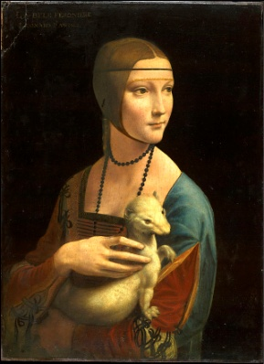

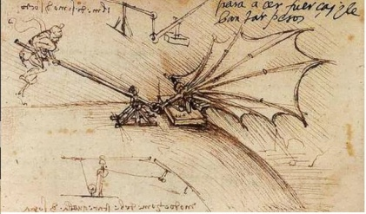

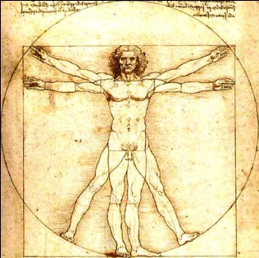

“Le conferenze sono il portato della democrazia. Per esse la scienza esce dalle anticamere dove è mantenuta e protetta, e giunge nel popolo, a cui serve direttamente”
F. De Sanctis

www.circoloculturalemirto.it
www.iccrosiamirto.gov.it

CIRCOLO CULTURALE–RICREATIVO
Umberto Zanotti Bianco
MIRTO CROSIA
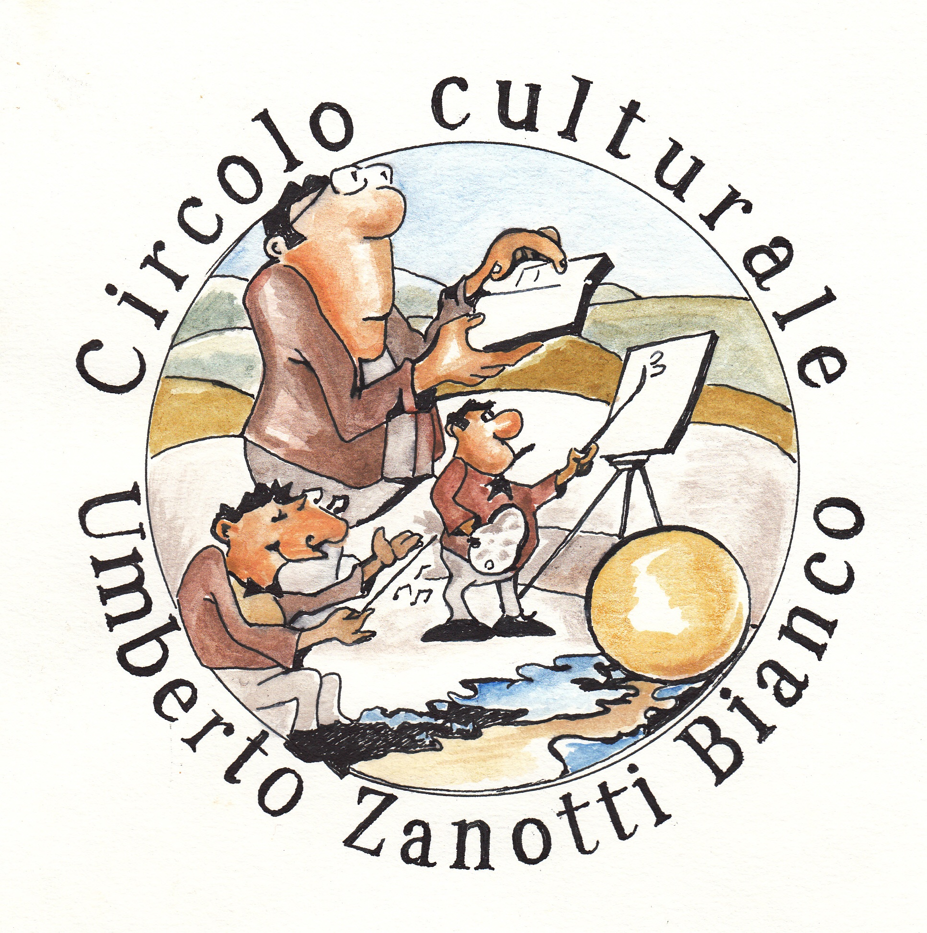

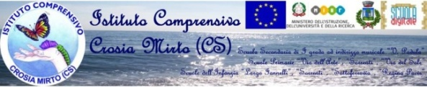

LEONARDO
O DEL GENIO UNIVERSALE
15 aprile 1452 - 2 maggio 1519

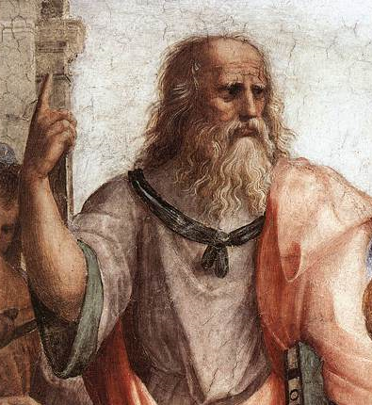

PALATEATRO "G.CARRISI"

Mercoledi, 17 aprile 2019, ore 10.00

Invito

